Solicitante: NOME DO PROFESSOR
À Agência de Inovação e Tecnologia da UEL - AINTEC
Assunto: Solicitação de autorização para Registro de Marca

PARECER

Objetivo

Obter autorização da Universidade para realizar o Registro de Marca “TÍTULO” com titularidade da Universidade Estadual de Londrina junto ao Instituto Nacional da Propriedade Industrial – INPI.

Considerações

Eu, nome do professor (es), do departamento xxxx, venho por meio deste parecer, apresentar considerações para o registro da marca “TÍTULO” com a titularidade da UEL.
Apresentar a justificativa de o porquê a UEL deve autorizar o registro de marca (máximo 15 linhas).
Conforme a Resolução CU Nº 068/2019, é uma das atribuições da Aintec executar os procedimentos operacionais requeridos para a proteção intelectual das criações e invenções da UEL e gerenciar os direitos de Propriedade Intelectual adquiridos pela UEL. A mesma Resolução em seu Art. 15 dispõe sobre as atribuições do Escritório de Propriedade Intelectual da Aintec como responsabilizar-se pela elaboração, encaminhamento e acompanhamento dos pedidos de propriedade intelectual da UEL aos órgãos competentes.

Solicitação

Diante do exposto, solicito à AINTEC que abra um processo de Registro da Marca “TÍTULO” com titularidade da UEL junto ao INPI, levando-se em conta a legislação vigente e com o objetivo de proteger a propriedade intelectual criada na Universidade.

Londrina, XX de XX de 202X.

__________________________
NOME DO PROFESSOR
CARGO

FORMULÁRIO DE DECLARAÇÃO DE REGISTRO DE MARCA
O Formulário de Declaração de Invenção (FDI) deve ser usado por professores, funcionários e alunos da UEL e pelas empresas da INTUEL/AINTEC para declarar a criação de uma invenção e solicitar sua propriedade intelectual.

Após o preenchimento do FDI, protocole no Sistema eProtocolo endereçando-o para:

UEL/AINTEC - AGÊNCIA DE INOVAÇÃO TECNOLÓGICA
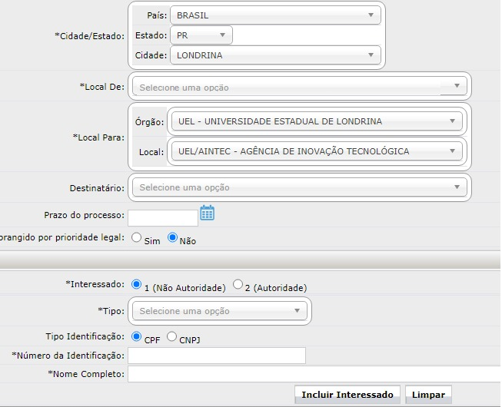
Preenchendo todos os dados solicitados no Formulário que pode ser acessado por meio da aba ‘Protocolo Geral > Protocolar Solicitação’.
Com isto sua Declaração de Invenção fica oficialmente registrada e será enviada ao Escritório de Propriedade Intelectual (EPI) da Aintec para análise, parecer e outras providências.

Os inventores devem ler a resolução nº 68/2019 que regulamenta sobre a participação de docentes, servidores e alunos no resultado financeiro da exploração dos direitos de propriedade intelectual, no endereço https://sites.uel.br/aintec/politica-de-inovacao-da-uel/ .

Havendo dúvidas no preenchimento da FDI contate o EPI da Aintec pelo e-mail: aintecsec@uel.br

Preenchendo todos os dados solicitados no Formulário que pode ser acessado por meio da aba ‘Protocolo Geral > Protocolar Solicitação’.
Com isto sua Declaração de Invenção fica oficialmente registrada e será enviada ao Escritório de Propriedade Intelectual (EPI) da Aintec para análise, parecer e outras providências.

Os inventores devem ler a resolução nº 68/2019 que regulamenta sobre a participação de docentes, servidores e alunos no resultado financeiro da exploração dos direitos de propriedade intelectual, no endereço https://sites.uel.br/aintec/politica-de-inovacao-da-uel/ .

Havendo dúvidas no preenchimento da FDI contate o EPI da Aintec pelo e-mail: aintecsec@uel.br.
1. INFORMAÇÃO PESSOAL
Nome para contato:
Depto. na UEL./Empresa:
Endereço:
Tel: e-mail:
RG: CPF:

2. NOME DA MARCA:

3. ÁREA/SUB-ÁREA/ESPECIALIDADE DA MARCA:

4. ESTA MARCA ESTÁ RELACIONADA A: (máximo 3 linhas).

5. LOGOMARCA
5.1 Anexar logomarca no processo bem como encaminhar a marca no seguinte e-mail: aintecpi@uel.br e aintecadm@uel.br

6. Declaração

Declaro que as informações acima prestadas são verdadeiras e de minha inteira responsabilidade. Concordo que este é um pedido de proteção intelectual e industrial e isento a UEL, a AINTEC e todo seu pessoal de toda e qualquer responsabilidade, direta ou indireta, se a referida proteção não for concedida integral ou parcialmente pelo INPI ou por outro órgão a que for submetido.

SOLICITANTE

_____________________
Nome:
CPF:

Londrina, de de .

